Сценарий профориентационного мероприятия для 9 класса гимназии

Тема: "Гражданин будущего"
Целевая аудитория: ученики 9-х классов.
Продолжительность: 40 минут.
Формат: интерактивная беседа с элементами игры и групповой работы.
В условиях стремительных перемен и глобальных вызовов XXI века воспитание гражданина и патриота России неразрывно связано с формированием у молодёжи осознанного отношения к своему профессиональному будущему. Современный патриот — это не только человек, любящий свою страну, но и специалист, готовый вносить личный вклад в её развитие, укреплять технологический, экономический и культурный суверенитет государства.
Выбор профессии для старшеклассника — это не просто вопрос личного успеха, но и возможность реализовать себя на благо общества, стать частью большого дела, в котором нуждается Россия. Именно поэтому профориентация сегодня приобретает особое воспитательное значение: она помогает подростку увидеть, как его личные интересы и способности могут быть востребованы в родной стране, какие профессии будут определять будущее России и каким образом каждый молодой человек может стать настоящим гражданином, ответственным за судьбу своего Отечества.
Данное мероприятие направлено на то, чтобы помочь ученикам 9-х классов осознать связь между личными устремлениями, профессиональными компетенциями и потребностями российского общества. В ходе интерактивной беседы и практической работы ребята познакомятся с перспективными профессиями, научатся анализировать свои сильные стороны и соотносить их с вызовами времени, а также получат импульс для дальнейшего самоопределения в духе гражданственности и патриотизма.
Мероприятие способствует формированию у обучающихся ценностного отношения к труду, уважения к людям разных профессий, развитию самостоятельности и ответственности за свой выбор — качеств, необходимых для воспитания гражданина и патриота России XXI века.
Ход мероприятия

1. Вступление (5 минут)
Ведущий: приветствует класс, обозначает цель встречи — помочь каждому задуматься о будущем и понять, как связаны интересы, способности и выбор профессии.
Мотивационный вопрос: «Представьте, что вам не нужно думать о деньгах и мнении окружающих. Чем бы вы занимались?». Краткое обсуждение (2–3 ответа).
Мировой рынок труда переживает самую масштабную перестройку за последнее столетие. Согласно отчету «Будущее профессий», подготовленному в 2025 году экспертами Всемирного экономического форума, к 2030 году появится 170 млн новых рабочих мест, при этом 92 млн — почти четверть всех существующих — исчезнет.
Перемены затронут и другие индустрии: некоторые из них окажутся в авангарде трансформации, а некоторым придется подстраиваться под новые правила игры и перекраивать налаженные процессы. И у тех, и у других с большой долей вероятности возникнет потребность в специалистах нового типа — представителях профессий, которые только зарождаются. Однако именно в отраслях, призванных решать глобальные проблемы человечества, возникнет наибольшее количество рабочих мест для высококлассных специалистов.
В ближайшие десять лет отрасли потребуются представители следующих профессий:
- Генный инженер
- Специалист по 3D-биопечати.
- Оператор роботизированных хирургических систем.
- Специалист по анализу медицинских данных.
- Специалист по кибербезопасности медицинских данных.
- Агроном — аналитик данных.
- Сити-фермер, оператор вертикальных ферм.
- Специалист по пищевым технологиям, разработчик альтернативных белков.
- Биоинженер, биотехнолог.
- Специалист по космической медицине.
- Биорегенеративный инженер.
- Инженер по цифровым двойникам в ракетостроении.

2. Интерактивная игра «Миф или реальность?» (5 минут)
- Ведущий зачитывает утверждения о профессиях, а ученики отвечают, согласны они или нет.
Примеры утверждений:
- «Профессию выбирают один раз и на всю жизнь» (миф).
- «В будущем будут востребованы специалисты по искусственному интеллекту» (реальность).
- «Творческие люди не могут хорошо зарабатывать» (миф).
- «Для успеха важнее всего оценки в аттестате» (миф).
-Престижная профессия = хорошая зарплата (миф)
- Работодатели ценят не диплом, а реальные навыки и опыт (реальность)
- Работа с нейросетями и цифровыми сервисами — перспективное направление для молодёжи(реальность)
- Работа должна приносить только удовольствие (миф).
*Обсуждение:* после каждого ответа ведущий кратко поясняет, почему это миф или реальность, приводя современные примеры.

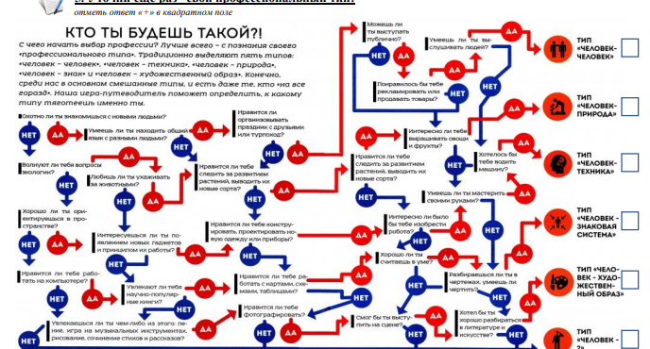
3. Диагностика (пособие с 9.) (10 минут ).
+
Классификация Климова Евгения Александровича
+ Приложение классификация профессий по Климову

4. Мини-лекция «Три кита выбора» (10 минут) (пособие с .31)+видео
**Ведущий** рассказывает о трёх главных компонентах выбора профессии:
1. **«Хочу»** — интересы, желания, ценности.
2. **«Могу»** — способности, таланты, здоровье.
3. **«Надо»** — востребованность профессии на рынке труда.

5. Рефлексия и завершение (5 минут)
- **Ведущий:** задаёт финальный вопрос: «Какой один шаг вы можете сделать уже сегодня, чтобы приблизиться к своей будущей профессии?».
- **Примеры шагов:** записаться на кружок, почитать книгу о профессии, поговорить с родителями о их работе.
- Рассказ о работе Центра профориентационной работы (5 минут).

+ показ видео, если останется видео
Ссылка на источник:

